DET HANDLAR OM  BEREDSKAP  Brittisk underrättelsetjänst: Matbrist och  kaos väntar när ekosystemen faller  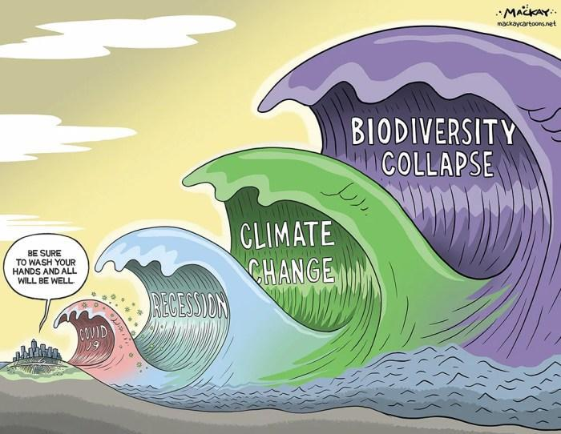  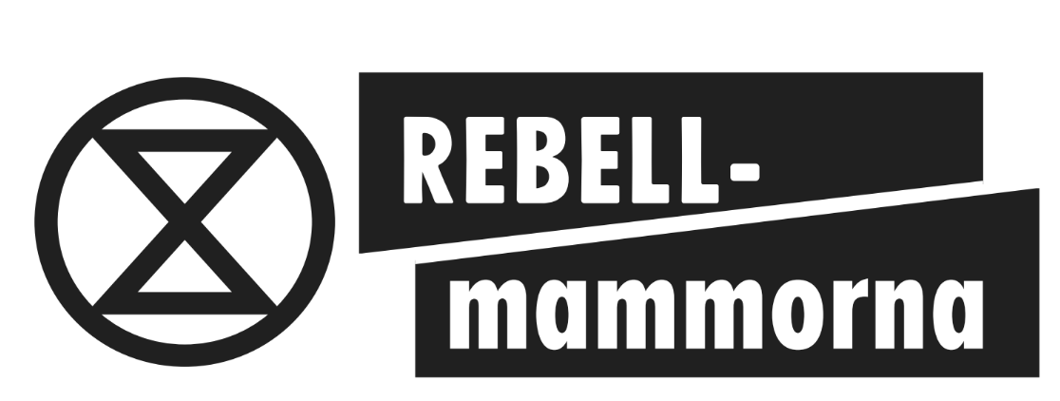 | DET HANDLAR OM  BEREDSKAP  Brittisk underrättelsetjänst: Matbrist och kaos väntar när ekosystemen faller
BIOLOGISK MÅNGFALD ÄR GRUNDEN FÖR ALLT LIV  Biologisk mångfald betyder variationen av allt levande: skogar, arter, svampar, fåglar, insekter, korallrev, våtmarker – och alla ekosystem vi människor är beroende av.När mångfalden minskar rubbas naturens förmåga att ge oss det vi tar för givet:  EN NATUR SOM FÖRSVAGAS FÖRSVAGAR OSS  Arter försvinner idag i ett tempo som saknar motstycke. När ekosystem faller sönder blir också samhället mer sårbart. Att värna den biologiska mångfalden handlar alltså inte bara om djur och växter - det handlar om framtiden även för människor.  Att öka graden av självförsörjning är även en säkerhetsfråga i en orolig omvärld. Därför har brittisk underrättelsetjänst varnat för kollaps och kaos i en ny rapport.  VAD KAN VI GÖRA I VÅR KOMMUN?  Beslut som rör skog, hav, jordbruk, vatten, naturvård och klimat påverkar den biologiska mångfalden direkt.  Stötta lokal matproduktion.  🥕För Sveriges beredskap krävs en stark inhemsk produktion. Självförsörjningsgraden är ungefär 50 procent, men försörjningsförmågan är i praktiken mycket lägre än så, eftersom produktionen är beroende av importerade insatsvaror som gödsel, drivmedel och foder.  Sveriges handlingsplan för biologisk mångfald  🐝Mångfalden av pollinatörer ska förbättras senast år 2030 och minskningen av populationerna ska stoppas. Pollinatörerna ser till att våra åkrar ger skörd, fruktträden blommar och håller den biologiska mångfalden levande.  🌳En majoritet av kommunerna ska senast 2030 integrera stadsgrönska och ekosystemstjänster i urbana miljöer. Gröna städer är inte en lyx utan en nödvändighet. Träd, parker och gröna tak svalkar våra städer under värmeböljor, renar luften vi andas och tar hand om regn som annars riskerar att skapa översvämningar.  Källor: Matupproret.nu, En svensk strategi för biologisk mångfald och ekosystemtjänster - Regeringen.se HM Government ”National security assessment - global biodiversity loss ecosystem collapse and national security | BIOLOGISK MÅNGFALD ÄR GRUNDEN FÖR ALLT LIV  Biologisk mångfald betyder variationen av allt levande: skogar, arter, svampar, fåglar, insekter, korallrev, våtmarker – och alla ekosystem vi människor är beroende av.När mångfalden minskar rubbas naturens förmåga att ge oss det vi tar för givet:  EN NATUR SOM FÖRSVAGAS FÖRSVAGAR OSS  Arter försvinner idag i ett tempo som saknar motstycke. När ekosystem faller sönder blir också samhället mer sårbart. Att värna den biologiska mångfalden handlar alltså inte bara om djur och växter - det handlar om framtiden även för människor.  Att öka graden av självförsörjning är även en säkerhetsfråga i en orolig omvärld. Därför har brittisk underrättelsetjänst varnat för kollaps och kaos i en ny rapport.  VAD KAN VI GÖRA I VÅR KOMMUN?  Beslut som rör skog, hav, jordbruk, vatten, naturvård och klimat påverkar den biologiska mångfalden direkt.  Stötta lokal matproduktion.  🥕För Sveriges beredskap krävs en stark inhemsk produktion. Självförsörjningsgraden är ungefär 50 procent, men försörjningsförmågan är i praktiken mycket lägre än så, eftersom produktionen är beroende av importerade insatsvaror som gödsel, drivmedel och foder.  Sveriges handlingsplan för biologisk mångfald  🐝Ett exempel: Mångfalden av pollinatörer ska förbättras senast år 2030 och minskningen av populationerna ska stoppas. Pollinatörerna ser till att våra åkrar ger skörd, fruktträden blommar och håller den biologiska mångfalden levande.  🌳En majoritet av kommunerna ska senast 2030 integrera stadsgrönska och ekosystemstjänster i urbana miljöer. Gröna städer är inte en lyx utan en nödvändighet. Träd, parker och gröna tak svalkar våra städer under värmeböljor, renar luften vi andas och tar hand om regn som annars riskerar att skapa översvämningar.  Källor:Matupproret.nu, En svensk strategi för biologisk mångfald och ekosystemtjänster - Regeringen.se HM Government ”National security assessment - global biodiversity loss ecosystem collapse and national security
  - ren luft | - pollinering
  - rent vatten | - klimatanpassning
  - matproduktion | - stabila ekosystem som tål störningar
  - ren luft | - pollinering
  - rent vatten | - klimatanpassning
  - matproduktion | - stabila ekosystem som tål störningar

